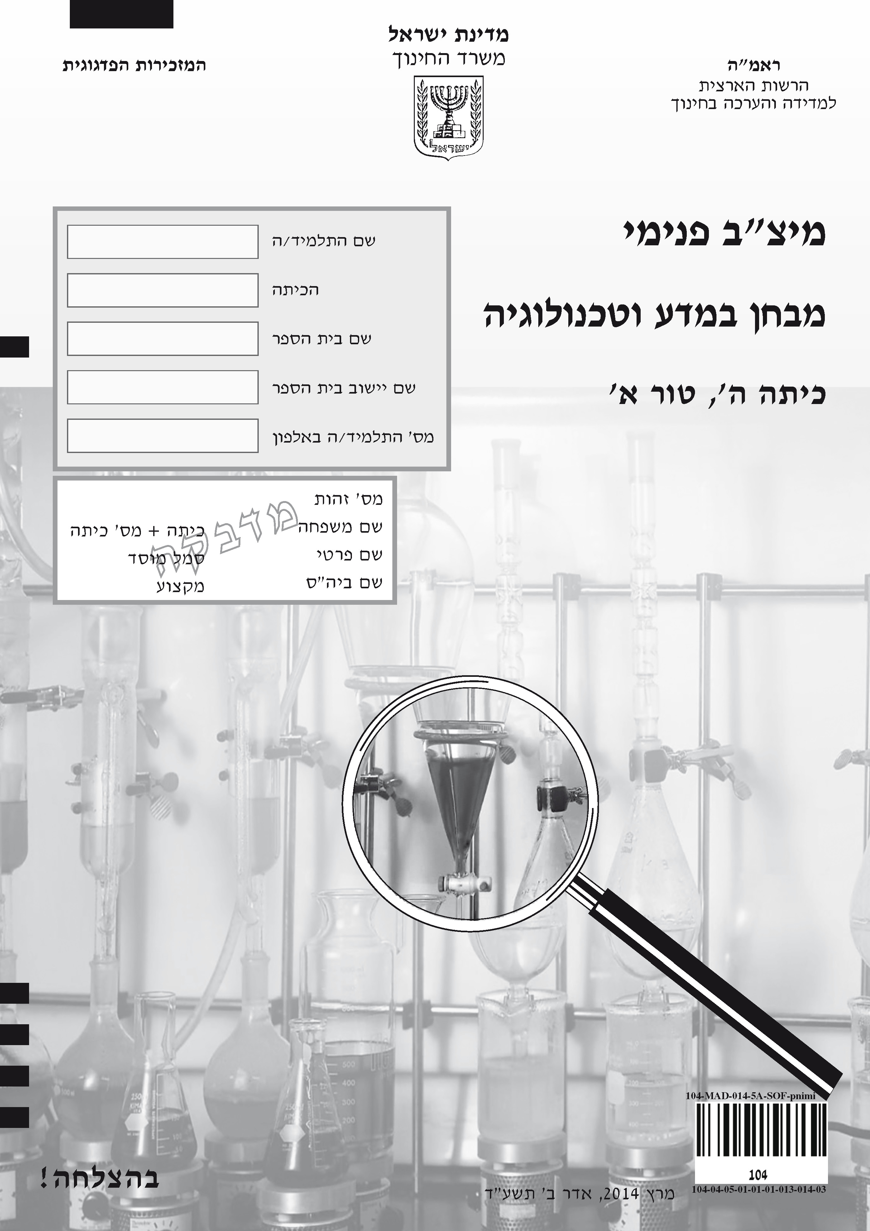

תלמידים יקרים,

לפניכם מבחן במדע וטכנולוגיה.
לרשותכם 90 דקות, אך אם תזדקקו להארכת זמן, תוכלו לקבלה
(בקשו מהמורה).
קראו את השאלות היטב והשיבו עליהן.

בהצלחה!

נושא 1: חומרים ואנרגייה ועולם מעשה ידי אדם

שאלה 1
עובדים חדשים במפעל קיבלו חוברת שמפורטים בה כללי הבטיחות לכל
בעלי המקצוע בַּמפעל.
א. לפניכם כלל בטיחות המיועד לחשמלאים העובדים בַּמפעל.
השלימו את הכלל.

צריך לבדוק שבבגדי העבודה של החשמלאי אין
כפתורים העשויים .
מתכת / פלסטיק / עץ

הסבירו את בחירתכם.
התייחסו בהסבר לתכונות החומר שבחרתם.

ב. בחוברת כתוב שצריך לשמור חומרים, כמו נפט וסולר, בארון מתכת.
מדוע צריך לשמור חומרים כאלה בארון מתכת?

₁ כי מתכת אינה רכה.
₂ כי מתכת אינה דליקה.
₃ כי מתכת ניתנת להתכה.
₄ כי מתכת היא משאב טבע מתכלה.
שאלה 2
עמית והדס טיילו בהר החרמון בזמן שהיה מכוסה שלג. במהלך הטיול נגמרו
להם מי-השתייה, ולא היו מקורות של מים נוזליים בסביבה.
הדס אמרה לעמית שהם יכולים להפיק מי-שתייה מהשלג.
מה עליהם לעשות לשם כך?

₁ לאדות את השלג.
₂ לעבות את השלג.
₃ להתיך את השלג.
₄ להקפיא את השלג.

שאלה 3
תלמידים הרכיבו מעגל חשמלי מהרכיבים האלה:
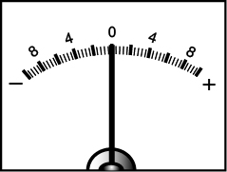 | 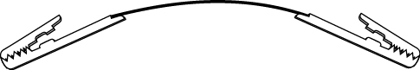 | 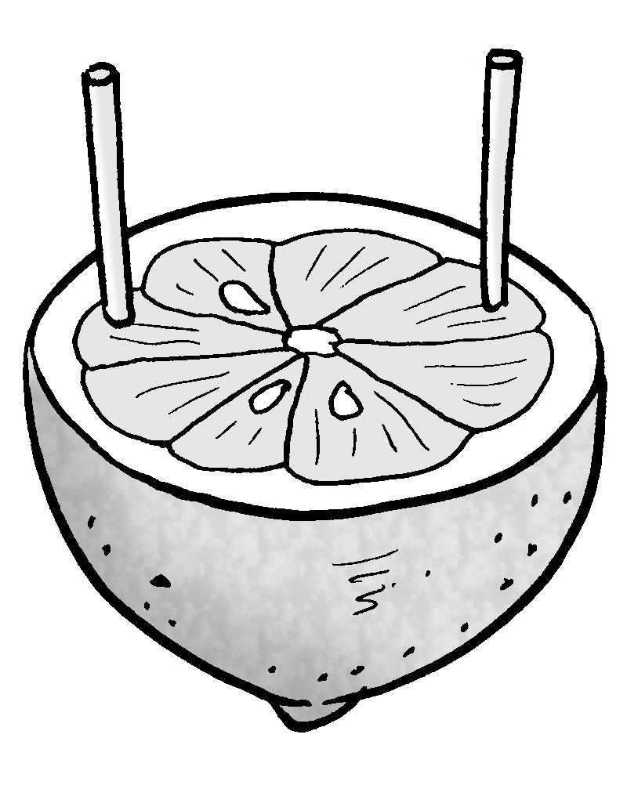
מד-זרם | חוטי חשמל | חצי לימון שנעוצים בו  שני מוטות מתכת
התלמידים חיברו את מד-הזרם לשני מוטות המתכת בעזרת חוטי החשמל,
והמחוג במד-הזרם זז.
במעגל החשמלי הזה חצי הלימון ומוטות המתכת הנעוצים בו הם –

₁ מֶתֶג.
₂ מַבדדים.
₃ מקור חשמל.
₄ מכשיר חשמלי.

שאלה 4
בשיעור אָמָנוּת לקח דורון צבע במצב צבירה מוצק. הוא הוסיף לצבע מים
ונוצרה תמיסה.
1. מהו המֵמֵס ומהו המומס בתמיסה שנוצרה?
• המֵמֵס:
• המומס:

2. דורון השתמש בתמיסה שנוצרה כדי לצייר ציור על דף נייר.
לאחר זמן-מה התייבש הציור שעל הנייר, והצבע הפך בחזרה למוצק.
כיצד הפך הצבע מתמיסה נוזלית בחזרה למוצק?

₁ התמיסה נספגה בנייר.
₂ המים התאדו, והצבע נשאר.
₃ התמיסה קפאה והפכה למוצק.
₄ המים טפטפו מהנייר, והצבע נשאר.

שאלה 5
השלימו את המשפט שלפניכם.
האשלג המופק מים המלח הוא משאב טבע מתכלה כי –

₁ הוא מתפרק בקלות.
₂ הניצול שלו גורם נזק לסביבה.
₃ הוא נמצא עמוק בים, וקשה להגיע אליו.
₄ קצב הניצול שלו מהיר מהקצב שבו הוא נוצר.

שאלה 6
בשיעור מדע וטכנולוגיה לקחה המורה כלי והדליקה בתוכו נייר.
לאחר מכן היא ביקשה מהתלמידים להציע דרכים כיצד לכבות את האש. יואב הציע לחכות עד שהנייר יישרף לגמרי, ואז תכבה האש.
המורה אמרה שההצעה של יואב טובה כי רק שניים משלושת התנאים הדרושים לבְעֵרָה מתקיימים, ולכן תכבה האש.

א. 1. אֵילו שני תנאים הדרושים לבערה מתקיימים לפי ההצעה של יואב?
,

2. איזה תנאי הדרוש לבערה אינו מתקיים לפי ההצעה של יואב?

ב. בהמשך השיעור ערכו התלמידים את הניסוי הזה: הם הניחו נייר על מגש מתכת וחיממו את המגש בעזרת גָזִייה.
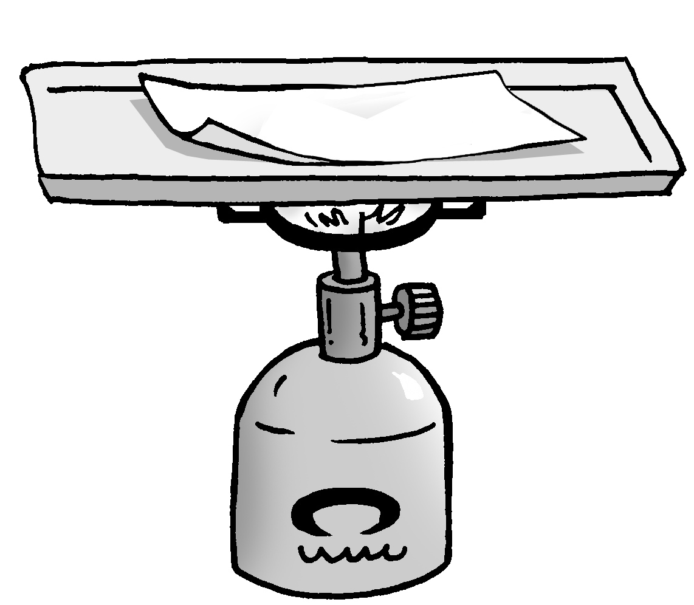
האם ייתכן שהנייר שעל מגש המתכת נדלק?

הסבירו את תשובתכם.

שאלה 7
חברה ישראלית מייצרת מִתקן עשוי פלסטיק המסייע לחסוך במֵי-השקיה לגידולים חקלאיים.
המתקן פועל כמשפך: הוא מרובע ובמרכזו יש פתח. על פני המתקן יש חריצים הנוטים כלפי מטה, לכיוון הפתח. מניחים את המתקן על האדמה ושותלים צמח בפתח שבמרכזו.
כיצד הצמח מקבל מים? טיפות טל נוצרות לפנות בוקר, מצטברות על המתקן וזורמות בחריצים לכיוון שורשי הצמח.
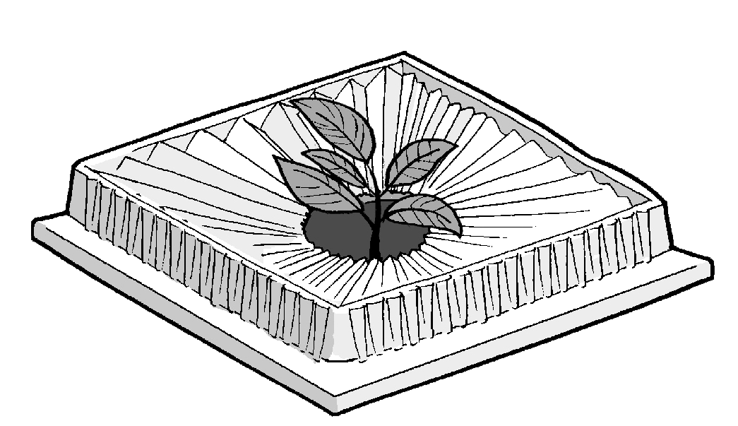
א. מהו הצורך שבגללו מייצרים מתקן לניצול של טיפות טל?

ב. השלימו את המשפטים שלפניכם.
טל נוצר בתהליך שבו מים משנים את מצב הצבירה שלהם ממצב צבירה
למצב צבירה .
תהליך זה נקרא .

ג. המתקן מונע מאור השמש להגיע לאדמה שמסביב לצמח, וכך הוא מפחית צמיחה של עשבים סביב הצמח.
מדוע מניעה של אור השמש מפחיתה את הצמיחה של העשבים סביב
הצמח?

ד. החריצים שעל פני המתקן נוטים כלפי מטה, לכיוון הפתח.
האם הנטייה שלהם כלפי מטה היא דרישה הכרחית או דרישה רצויה?

הסבירו מדוע.

שאלה 8
נר שֶׁמֶן הוא כלי המכיל שמן ובתוכו טבול פתיל. כדי להדליק את הנר, מבעירים את הפתיל הספוג שמן.
בשיעור מדע וטכנולוגיה הכינו תלמידים נר שמן וניסו להדליק אותו. הם לא הצליחו להדליק את הנר משום שהפתיל שהכניסו לתוך הכלי היה קצר מדי
ולא נגע בשמן שהיה בתוך הכלי (ראו איור).

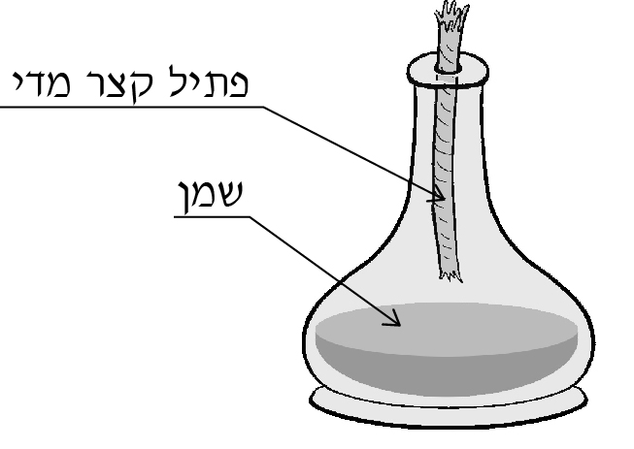

עדי אמרה שאם יוסיפו מספיק מים לכלי, אפשר יהיה להדליק את הנר.
האם עדי צודקת?
הסבירו את תשובתכם.

נושא 2: האדם, התנהגותו, בריאותו ואיכות חייו

שאלה 9
תלמידי כיתה ה' ערכו ניסוי: בשלב הראשון הם ביקשו משלושה תלמידים
לשבת במנוחה.
כעבור 10 דקות הם ספרו את הנשימות של כל אחד מהתלמידים בדקה אחת.
הם כתבו את התוצאות בטבלה שלפניכם.
שם התלמיד | מספר הנשימות בדקה בזמן ישיבה במנוחה
בועז | 18
נילי | 24
גלעד | 20
א. בתרשים שלפניכם נמחקו שמות התלמידים, ועמודה אחת חסרה.
• הוסיפו את העמודה החסרה בתרשים.
• כִּתבו את שם התלמיד המתאים, לפי הנתונים שבטבלה, מתחת לכל עמודה בתרשים.

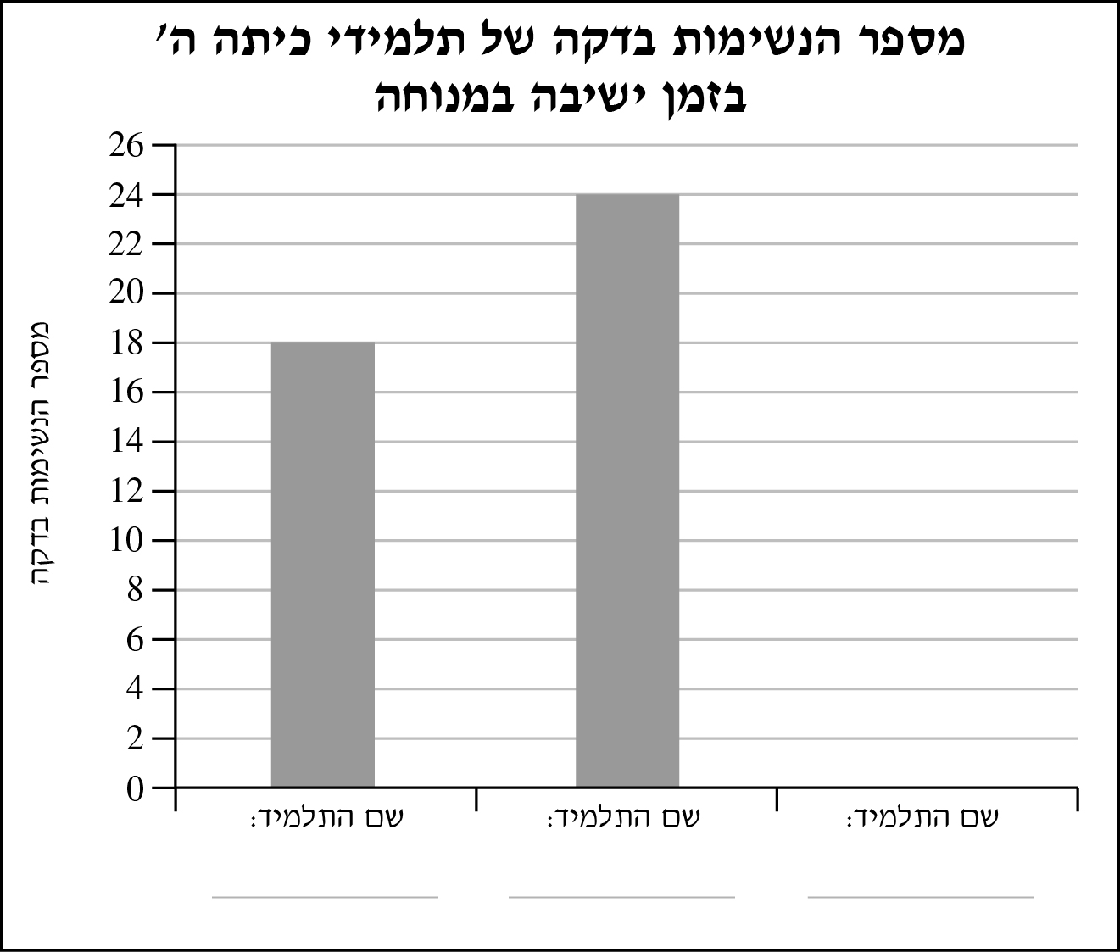

בשלב השני רץ כל אחד משלושת התלמידים סיבוב אחד מסביב לבית הספר.
כשסיימו לרוץ, ספרו שוב את הנשימות של כל אחד מהם בדקה אחת.

ב. השלימו את המשפט שלפניכם.
התלמידים רצו לבדוק את ההשפעה של
מספר הנשימות / המאמץ הגופני / זמן הישיבה
על .
מספר הנשימות / המאמץ הגופני / זמן הישיבה

ג. התלמידים כתבו את תוצאות הניסוי בטבלה שלפניכם.

שם התלמיד | מספר הנשימות בדקה בזמן ישיבה במנוחה | מספר הנשימות בדקה לאחר ריצה
בועז | 18 | 18
נילי | 24 | 20
גלעד | 20 | 39

לאחר מכן הבחינה המורה כי התלמידים טעו בכתיבת התוצאות, ורק התוצאות של תלמיד אחד נכונות.
מיהו תלמיד זה?
מדוע?
כי בזמן ריצה מספר הנשימות ,
עולה / יורד / אינו משתנה
הגוף צורך כמות רבה יותר של הגז ופולט כמות רבה
יותר של הגז .

שאלה 10
לילך שאלה אם התפקוד של כל המִפרקים בגוף האדם זהה.
המורה ענתה לה שהתפקוד של מִפרק אחד בגוף האדם שונה מהתפקוד של שאר המפרקים.
א. לאיזה מִפרק התכוונה המורה?

₁ למִפרק הברך
₂ למִפרק הכתף
₃ למִפרק הירך
₄ למִפרק עצמות הגולגולת

ב. במה שונה התפקוד של המִפרק שבחרתם מהתפקוד של שאר המִפרקים?

נושא 3: עולם היצורים החיים

שאלה 11
עֲגוּרים ושַׂקנָאים הם ציפורים (ראו איורים) המגיעות לעמק החוּלָה שבצפון
הארץ בתקופת הנדידה.
אחת מהן גורמת נזק רב לשדות הבּוטְנים, והאחרת גורמת נזק רב לאוכלוסיית הדגים.
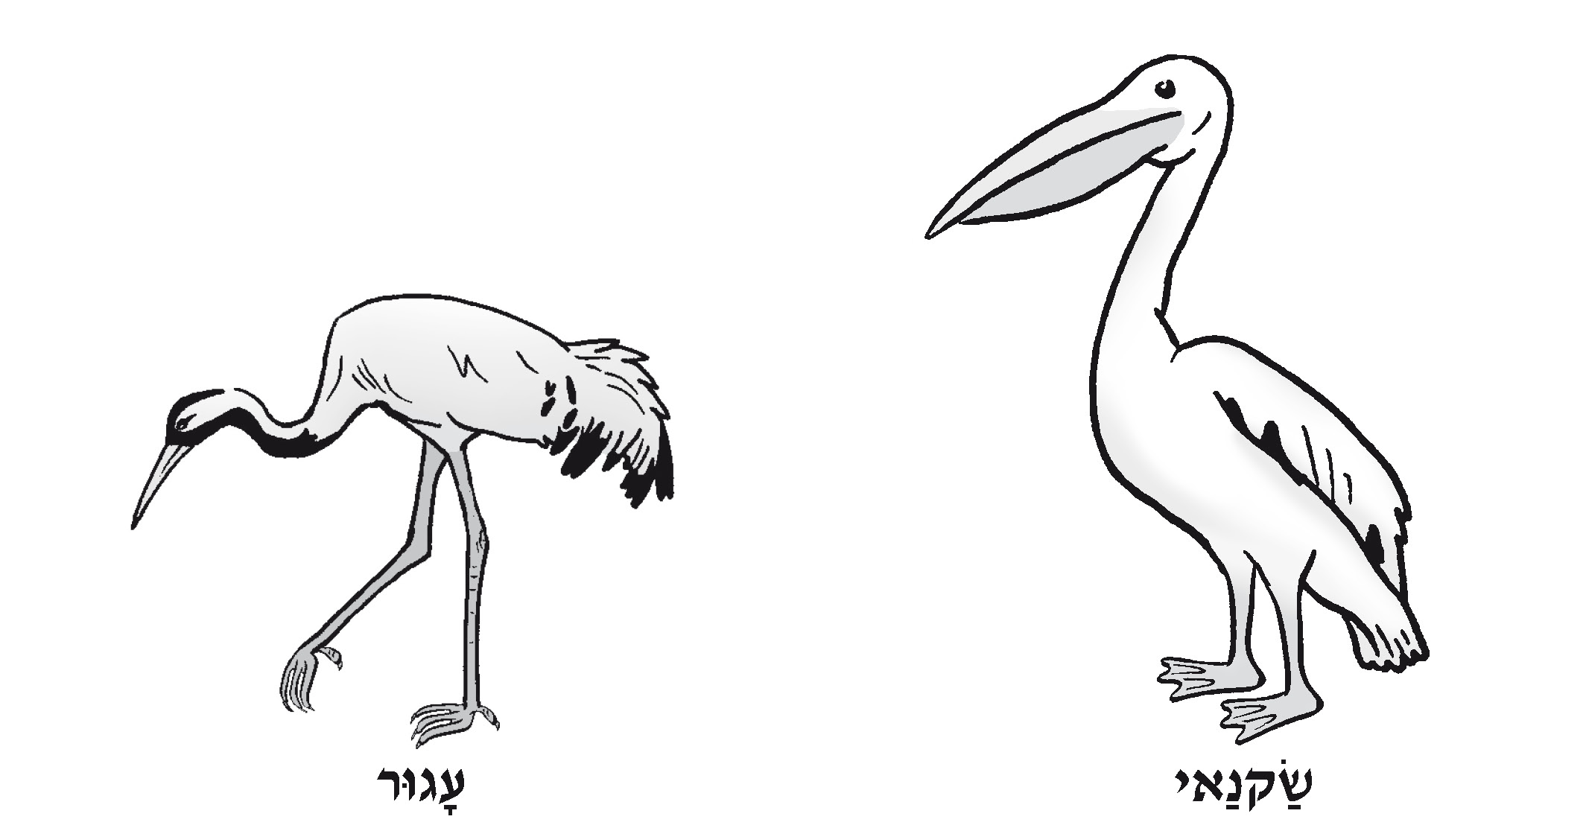
התבוננו באיורים וענו על הסעיפים האלה:
א. איזו ציפור מהציפורים האלה אוכלת בוטנים בשדות?
לפי מה קבעתם זאת?

₁ לפי מבנה הראש
₂ לפי אורך הרגל
₃ לפי צורת המקור
₄ לפי אורך הצוואר

ב. לפי מבנה הרגליים של השקנאי, מהי סביבת החיים שלו?
לפי מה קבעתם זאת?

שאלה 12
המורה הביא לשיעור חלק של צמח בקופסה אטומה.
איזו שאלה התלמידים צריכים לשאול את המורה כדי לקבוע אם החלק שהביא הוא פרי?

₁ האם החלק עגול ועסיסי?
₂ האם החלק צבעוני וחָלָק?
₃ האם לחלק יש טעם וריח?
₄ האם לחלק יש קליפה וזרעים?

שאלה 13
תלמידים מצאו בעל חיים שאֵלֶה המאפיינים שלו: צבעוֹ שחור, יש לו שלושה
חלקי גוף, זוג כנפיים וזוג מְחוֹשים.
לפי איזה מאפיין אפשר לקבוע שבעל חיים זה הוא חרק?

₁ שלושה חלקי גוף
₂ צבע גוף שחור
₃ זוג כנפיים
₄ זוג מחושים

שאלה 14
איזה משפט מתאר התאמה התנהגותית של בעל חיים לסביבתו?

₁ לדג יש זימים המאפשרים לו לנשום במים.
₂ הירבוע החי במדבר מסתתר במחילות בשעות היום.
₃ לדוב הקוטב יש שכבת שומן עבה המגִנה עליו מקור.
₄ הצוואר הארוך של הג'ירף מאפשר לו להגיע למזון על עצים גבוהים.

שאלה 15
איזה איור מתאר מחזור חיים הנקרא גלגול?

₁ | 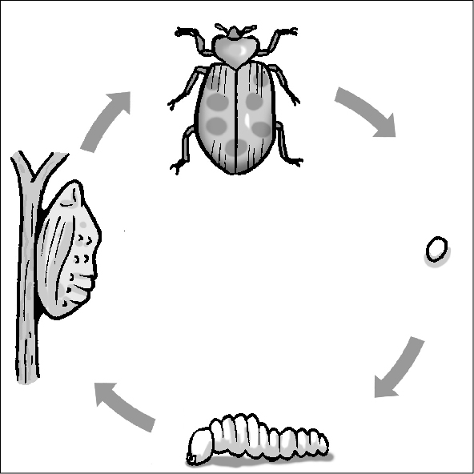 | ₂ | 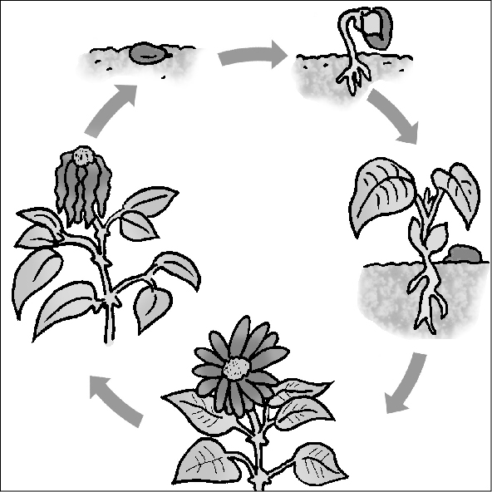
₃ | 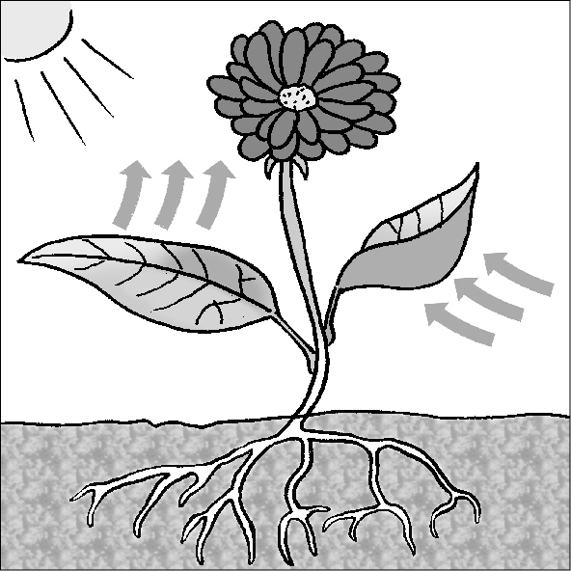 | ₄ | 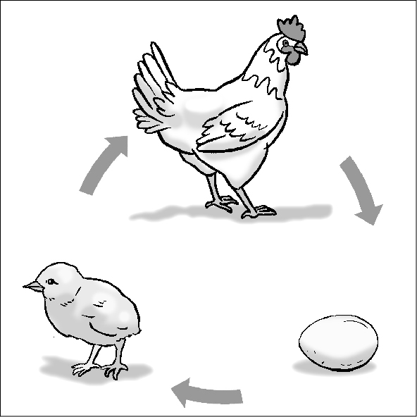

שאלה 16
חלק מהפֵּרות ומהירקות גדלים בטבע רק בעונות מסוימות בשנה. למרות זאת האדם מצליח לגדל אותם בחממות כל השנה.
כתבו שני תנאים שהחממה מספקת כדי לגדל פֵּרות וירקות כל השנה.
•
•

שאלה 17
יאיר שיער שבטמפרטורה נמוכה זרעים אינם נובטים.
הוא ערך ניסוי כדי לבדוק זאת, אך תוצאות הניסוי לא תמכו בהשערה שלו.
מה יאיר צריך לעשות כדי להיות בטוח בתוצאות הניסוי שערך?

₁ לשנות את השערת המחקר.
₂ לנסח שאלת מחקר חדשה.
₃ לחזור על הניסוי כמה פעמים.
₄ לשנות את תנאי הניסוי.

נושא 4: כדור הארץ והיקום

שאלה 18
איתמר הניח בחצר כלי פתוח מלא מים. כעבור יומיים נעלמו כל המים שבכלי.
באיזה שלב במחזור המים בטבע מתרחש תהליך דומה?

₁ ירידת משקעים
₂ התאדות מים מהים
₃ זרימת מים בנחלים
₄ התעבות מים באַטמוֹספרה

שאלה 19
במה שונה כדור הארץ מכוכבי לֶכֶת אחרים?

₁ יש לו ירח משלו.
₂ הוא בצורת כדור.
₃ הוא סובב סביב השמש במסלול אֵליפְּטי.
₄ רוב שטחו מכוסה מים במצב צבירה נוזל.

שאלה 20
בטבלה שלפניכם כתובים משפטים על האַטמוֹספרה של כדור הארץ.
סמנו ליד כל משפט אם הוא נכון או לא נכון.

המשפט | נכון | לא נכון
האטמוספרה של כדור הארץ מורכבת בעיקר מגז חנקן. |  | 
הרכֵּב האטמוספרה של כדור הארץ זהה להרכֵּב האטמוספרה של כוכבי לֶכֶת אחרים. |  | 
בלי האטמוספרה לא ייתכנו חיים על פני כדור הארץ. |  | 
האטמוספרה היא האוויר המקיף אותנו. |  | 
האטמוספרה מונעת לחלוטין את חדירת קרני השמש לכדור הארץ. |  | 

שאלה 21
ילדים ראו את השמש זורחת בבוקר במזרח, ובערב הם ראו אותה שוקעת
במערב.
מדוע השמש נראית בבוקר ובערב במקומות שונים בשָׁמַיִם?

₁ כי השמש מסתובבת סביב צִירה.
₂ כי כדור הארץ מסתובב סביב צירו.
₃ כי השמש סובבת סביב כדור הארץ.
₄ כי כדור הארץ סובב סביב השמש.

שאלה 22
ככל שכוכב לֶכֶת קרוב יותר לשמש, כך הוא מקיף את השמש בזמן קצר יותר.
באיור שלפניכם מתואר המרחק של כוכבי הלכת נוגה וכדור הארץ מהשמש.

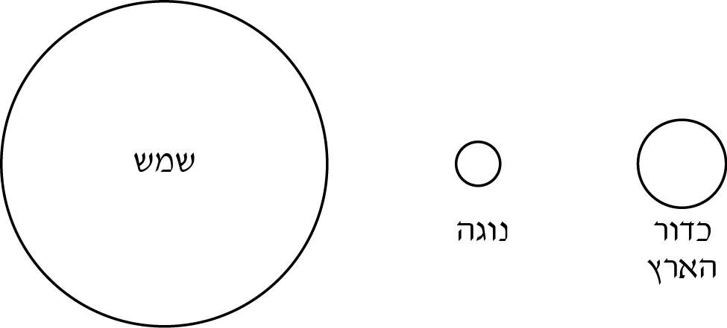

איזה פרק זמן קצר בנוגה יותר מבכדור הארץ?

₁ שנה
₂ שבוע
₃ חודש
₄ יממה

שאלה 23
המורה הכניסה שלושה סלעים שווים בגודלם לשקית אטומה. הסלעים היו
מסוגים שונים: גיר, כורכר וצור.
ענת הכניסה את ידה לשקית והצליחה לזהות את הסלע צור רק בעזרת מישוש.
מה עזר לענת לזהות את הסלע צור?

₁ הוא התפורר כשנגעה בו.
₂ הוא הפך לעיסָתי כשנגעה בו.
₃ הוא היה חָלָק יותר מהסלעים האחרים.
₄ הוא היה קל יותר מהסלעים האחרים.

שאלה 24
במאות השנים האחרונות חלה עלייה בריכוז של אחד הגזים המרכיבים את האַטמוֹספרה של כדור הארץ.
מהו הגז הזה?

₁ פחמן דו-חמצני
₂ חמצן
₃ חנקן

כתבו גורם אחד שהעלה את ריכוז הגז שבחרתם.

שאלה 25
בגינה של יפעת יש שתי ערוגות, ובכל אחת מהן קרקע שונה: בערוגה אחת קרקע חוֹלית, ובערוגה האחרת קרקע חרסיתית.
יפעת שתלה צמחים מאותו הסוג בשתי הערוגות.
אֵילו צמחים תצטרך יפעת להשקות לעתים קרובות יותר?

₁ את הצמחים ששתלה בקרקע חרסיתית.
₂ את הצמחים ששתלה בקרקע חולית.

הסבירו את בחירתכם.

נושא 5: מערכות אקולוגיות ואיכות הסביבה

שאלה 26
איזה משפט מתאר השפעה של מרכיב סביבה לא חי (דומם)
על מרכיב סביבה חי?

₁ מים גורמים לנביטה של זרעים.
₂ שורשי עצים מונעים סחף של אדמה.
₃ חולד חופר מחילות בקרקע.
₄ תנשמת תופסת עכברים בשדה.

שאלה 27
קבוצת מטיילים טיילה במרכז של עיר גדולה והתרשמה מניקיון הקירות של הבניינים. המדריך סיפר למטיילים שקירות הבניינים נוקו כבר לפני כמה שנים, ונשארו נקיים מפני שבשנים האחרונות הוחלט לאסור כניסה של מכוניות
למרכז העיר.
א. הסבירו כיצד האיסור להכניס מכוניות למרכז העיר השפיע על ניקיון
הקירות של הבניינים.

ב. כיצד יכול האיסור להכניס מכוניות למרכז העיר להשפיע עוד על הסביבה?

₁ מי-התהום בעיר המשמשים לשתייה יהיו נקיים יותר.
₂ אחוז התושבים הסובלים ממחלות בדרכי הנשימה ירד.
₃ כמות המשקעים היורדים בעיר תעלה.
₄ אחוז החמצן באוויר יעלה.
שאלה 28
הפסולת הנאספת מהבתים בישראל מורכבת מחומרים נוזליים ומחומרים מוצקים. את הפסולת הזאת מובילים לאתרים ייחודיים שבהם מטמינים
פסולת.
בזמן האחרון החלו להקים אתרים להטמנת פסולת שבתחתיתם מחיצה העשויה פלסטיק אטום (ראו איור). אתרים אלה הם אתרים ידידותיים לסביבה.

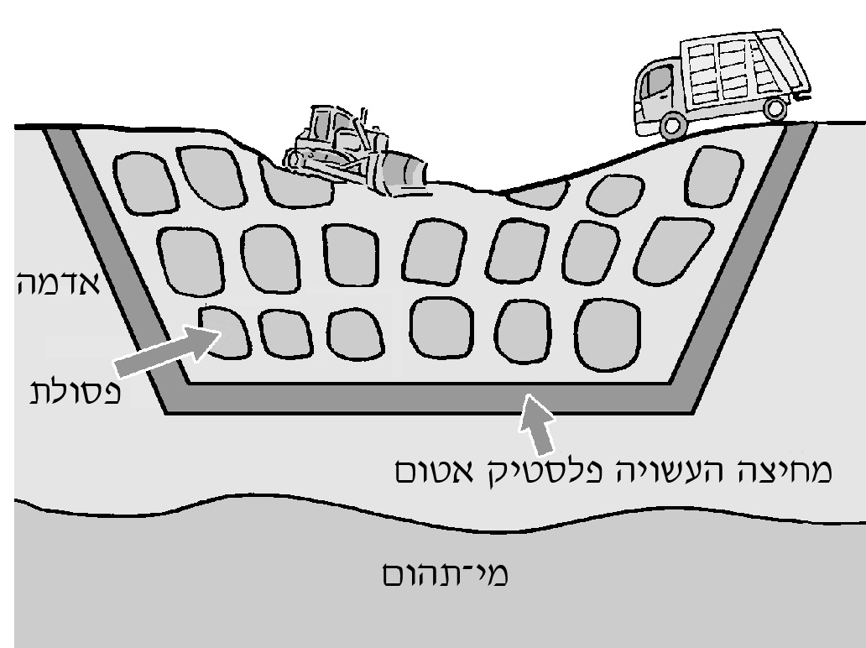

מדוע אתרים אלה ידידותיים לסביבה?

₁ כי הפסולת המוטמנת בהם מעשירה את האדמה בחומרי דשן.
₂ כי הפסולת המוטמנת בהם משמשת מזון ליצורים חיים.
₃ כי הפסולת המוטמנת בהם אינה מזהמת את מי-התהום.
₄ כי הפסולת המוטמנת בהם אינה פוגעת באיכות האוויר.

שאלה 29
משתלת "סביונים" ומשתלת "אירוסים" שומרות על איכות הסביבה.
א. במשתלת "סביונים" מוכרים שתילים בעציצי פלסטיק.
לכל עציץ מצורפת הבקשה הזאת:
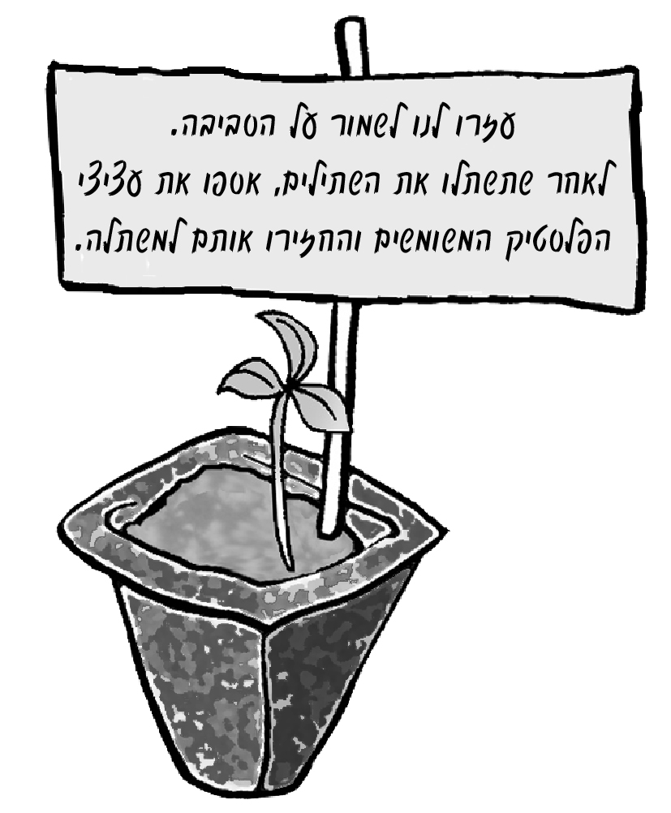

כיצד מילוי הבקשה הזאת יכול לתרום לאיכות הסביבה?

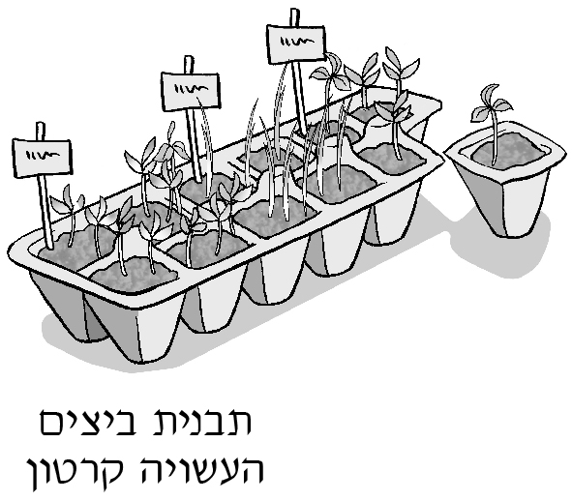
ב. במשתלת "אירוסים" מוכרים שתילים בתבניות
ביצים משומשות העשויות קרטון.
שתילת שתילים בתבניות העשויות קרטון
תורמת לאיכות הסביבה יותר משתילת
שתילים בעציצי פלסטיק.
הסבירו מדוע.

בהצלחה!

